我が漁協

北川は、国定公園祖母傾山（千六百二ｍ）を源として、大分県より北川町・延岡市を経て日向灘へと流下します。流路長は五十一㎞の一級河川で宮崎県最北端を流れる清流です。生息する魚種も純淡水魚十一種、回遊魚十四種、汽水・海水魚三十五種を数える豊かな自然環境を有しています。流域には、日本書紀に書かれた、ニニギの山稜「日向の可愛の山稜」であると伝えられる可愛岳や可愛神社、ニニギノミコトご陵墓参考地などもあります。
自然との共生を目指した
漁協の取組（二つの基軸）
短期的取組・川面に魚影を濃くする
漁協では、健全な種苗の放流を適時に行い、産卵場の造成や親魚の放流を行っています。併せて禁漁区・保護区・大型網規制区を設けており、この面積は河川の二０％以上を占めています。親ウナギは、十月から翌年三月までの半年間全面禁止するなど積極的に資源保護活動も行っています。

北川漁協（天孫降臨の地宮崎県）
代表理事組合長
長瀬 一己

長期的取組・水源の森を残す
組合長に就任二年目から、「水を守る森を残そうかい」を合言葉に雑木林の保全活動を始めました。河川流域に五百㌶を目標に水源の森を構築しようとするものです。樹齢三十年以上の林を伐採しないで保全し、百年の森を作ろうと考えています。活動を始めて十三年、組合が保全する雑木林は四百五十㌶に成りました。
工事説明会
北川町内で毎年発注される河川工事や林道・道路工事については、国・県・市が一堂に会して漁協への工事説明が行われます。基本的な考え方の共有を図り、施工方法や濁水対策など工事ごとの課題と、濁水や河川工事が及ぼす影響を検討し、河川環境への負担軽減に向けた協議を行います。導かれた方法は次年度の検証材料となり、各々の引き継ぎ事項として活かされます。
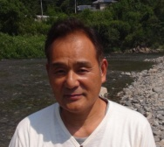

施工時期
河川に係る工事は、災害や緊急性の
有る場合を除き十一月～二月の間に
工することとしています。
施工方法
河川に係る工事や林道工事においては、発注者・施工業者・漁協で事前協議を行い、環境保全対策を取り決めたのち工事に着手します。水のある現場では、大型土嚢を用いて締切りを行うことや、濁水防止対策の徹底を基本としています。
河川工事 大きい石を残す
河川工事などで砂利を持ち出すときは、スケルトンバケットで選別して二〇㎝以上の石は水中に戻します。（延岡土木事務所のご協力を頂きます）栗石の多い河床にはエビ・カニ・ウナギなどの隠れ家が形成されます。また砂バラスを持ち出すことで、アユの産卵床としても、良い浮石状態の河床が形成されています。昨年、産卵場調査をお願いした、高橋勇夫先生（たかはし河川生物調査事務所所長）から

は、「十五年前の四万十川に匹敵
する」と好評価を頂きました。
林道作業道開設工事
山肌を切り取る工事は、特に河川へ
の影響が大きく、林務・土木など、関係部局の横の対応を求めています。バイオログ（ヤシの繊維）を用いて残土処理場の崩落防止対策や施工時の濁水流出防止を図って効果を上げています。雨水対策では、路面舗装の促進、未舗装路では、出来るだけ雨水が路面を走らない施工をお願いしています。
ダム協議
県内にダムを設置している、宮崎県企業局・大分県企業局・九州電力・旭化成の、四事業者と漁協の協議を定期的に行っています。濁水対策と減水対策が主な議題となり、事業者ごとの環境保全に対する格差の是正を目的としています。特に発電停止後の急激な減水では、魚の枯死が繰り返され、生態系に大きな影響を与えています。対応策として、「減水カーブを緩やかにする」ことや、「夜間の減水を出来るだけ行わない」ことなど、ダム管理上可能な対策から始めています。濁水対策では、長期濁水発生防止運転マニュアルを策定し、洪水ごとの検証を行うとともに濁水が水産動植物に与える影響について、勉強会も行っています。
河川の活用
河川をいつまでも美しく保つために各種のイベントを行い、多くの人々を川にいざないます。五月の総会終了後に、組合員をはじめボランティアの方々と「マイストーン作戦」を行います。デッキブラシで河床の石を磨き、珪藻や藍藻が付きやすくします。アユの生息環境アップは勿論のこと、人々に「自分たちの河川である」との関心を持って頂くことを目的としています。
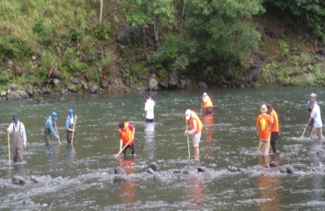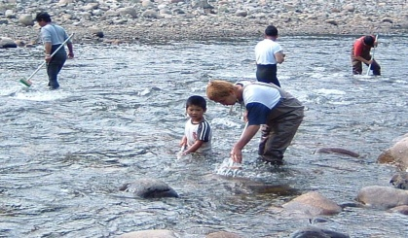
河川環境保全・マス掴み取り大会
毎年八月第一日曜日に河川清掃を行います。終了後、幼児用・小学生用・女性用・中学生以上と水深の異なる池にマスを放流して、参加者全員で掴み取りを楽しみます。綺麗な川の大切さを共有し、今有る自然を保全するために、何を成すべきかを考えて頂く機会としています。
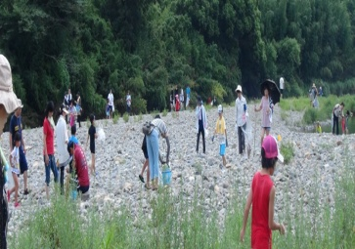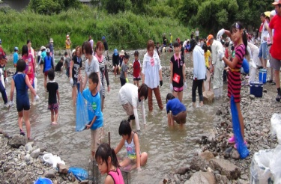
伝統漁法体験鮎チョン掛け大会
お盆に開催される「北川ふるさと夏まつり」に共催して、アユのチョン掛け大会を行っています。天然アユの泳ぐ小川を網で仕切り、延長五百㍍の特設会場を作ります。その中に鮎三百五十㌔を放流してチョン掛け大会を行います。普段は組合員にだけ許されている漁法ですが、この日は漁法体験という事で特別です。子供から大人まで多くの参加者で賑います。初心者には、組合員のアドバイスもあり大喜びです。透き通った水中に群れ泳ぐ鮎の姿は圧巻で、時間も忘れて追いかけます。清流の素晴らしさも伝統漁法体験を通して実感して頂いています。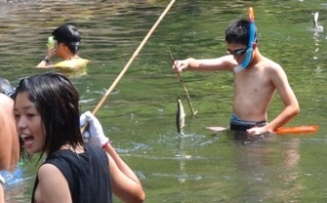 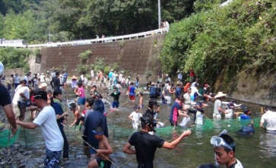
ふれあい魚釣り大会
毎年十一月第一日曜日に「人と人、自然と人」とのふれあいを目指して、魚釣り大会を開催しています。障がいのある方も参加するイベントで、参加者は千名を超えることもあります。会場整地は三日前より重機を用いて行い、五㍍四方の池を二十面作ります。一度に百名ずつ魚釣りが行えるようにし、同時進行でカヌー体験や、子供相撲大会も行います。釣れた魚は串焼きにして皆で頂きます。その後参加者全員で掴み取りと、ウナギやカニの放流体験をします。魚釣りの楽しさや自然の大切さを肌で感じて頂く機会としています。
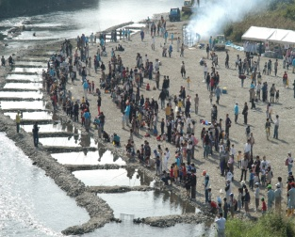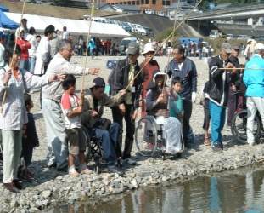
自然との共生
イベントを通じて多くの方たちに、川の持つ魅力を伝えています。豊かな自然は、魚たちを育み、私たちに多くの恵みを与えてくれます。綺麗な水は人々を川遊びへといざない、憩いの場ともなっています。河川は利用する人の見方で環境資源にも、経済資源にも成れます。人々の都合だけで川と向き合うことは、トラブルや環境破壊の原因にもなりかねません。私たちはそこに棲む魚たちの目線で川を眺め、考えながら、これらの活動を継続しています。河川の多面的機能を活用した北川漁協の取組は、平成十八年には水資源功労者として国土交通大臣賞、二十一年には、ＭＲＴ（宮崎放送）環境大賞を頂くなど、各方面から広くご理解を頂きました。「私たちは自然の一部であり、自然によって生かされている。」このことを忘れることなく、豊かな川づくりを継続して参りたいと考えています。最後にこのような取り組みの全てにおいて、多くの建設業者、ボランティアの方々のお力添えを頂いていることを付け加えさせて頂きます。

